清华大学酒类行业高级管理研修班（第7期）
百年学府精心培养 名企名商名家汇集 200余学时全程训练
经典实战案例剖析 逼真沙盘模拟实战 4万名同学优良口碑

七期班6月27日开课，即日开始报名！

加入清华酒业，共创酒业未来！

让我们一起破局！
如果您错过了前六期，请不要错过第七期！
清华大学酒类行业高级管理研修班是国内第一个聚焦酒类行业的高管研修班，整合百余名专家教授及酒业大佬的思想智慧和酒行业领军企业家的管理实践，全力打造中国酒业的精英摇篮，为中国酒业的可持续发展培养干部和输送人才！目前已成功举办六期，反响热烈。前六期300多名学员来自泸州老窖、古井、汾酒、仰韶、郎酒、古顺酿酒、九江、牛栏山、杜康、稻花香、伊力特、诗仙太白、青花瓷、汾阳王、山庄老酒、丛台、塔牌、龙江家园、百脉泉、皖酒、长乐烧、江津、金裕皖、三得利、堆花、贵州醇、献王、宁城老窖、章贡王、转龙酒业等知名酒企，及浙江商源、北京海福鑫、广东粤强、北京海福鑫、河南世嘉、北京华冠、安徽天韵、保定正大、浙江国鼎等一流大商和糖烟酒周刊、新食品、华夏酒报、东方酒业、中国酒业、酒海导航和搜狐酒评网、网易酒香、酒业家等行业主流媒体。
七期班即将登场，我们期待您成为清华酒业高管班大家庭的一员！

一、项目介绍
清华大学职业经理训练中心 成立于1999年，是中国最早从事企业高层管理人员培训的机构之一。作为中国管理培训事业的开拓者，中心成立15年来一直坚持“塑造职业经理，炼就卓越领导”为教学宗旨，秉承清华大学“自强不息，厚德载物”的优良传统，全面整合国内外优秀教学资源，打造了“清华总裁高级研修班”， 至今已成功举办135期，培养了国内外40,000余名学员。
清华大学酒类行业高级管理研修班是在“清华总裁高级研修班”基础上，聚焦酒类行业，整合百余名专家教授的思想智慧和酒业领军企业家的管理实践，致力于构建“中国酒业的精英摇篮”的发展愿景，以培养“精管理、善经营、会领导”的酒类行业企业高级管理人才为目标，倾力打造具有政策预见力、战略谋划力、经营决策力、资源整合力、快速应变力、卓越领导力和社会责任感的“清华企业家精英方阵”和“现代酒企商业领袖”。
我们的办学理念是：邀请第一流的专家、第一流的教授，第一流的企业家来为酒业第一流的学员做第一流的培训。
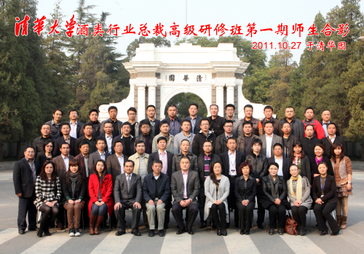
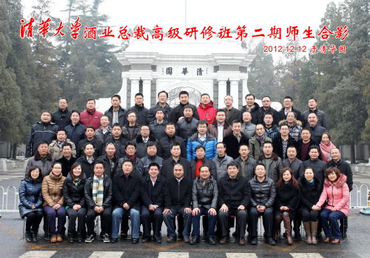
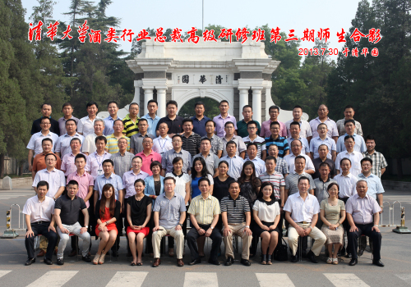
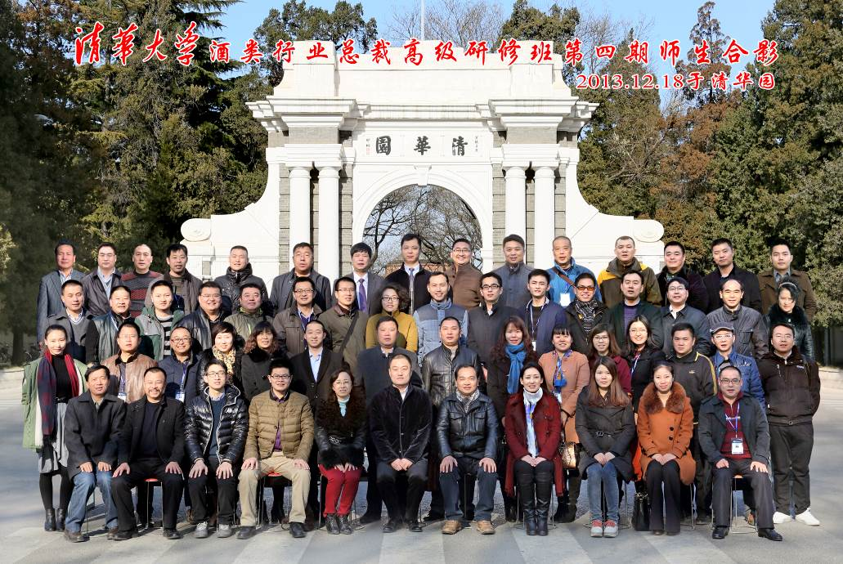
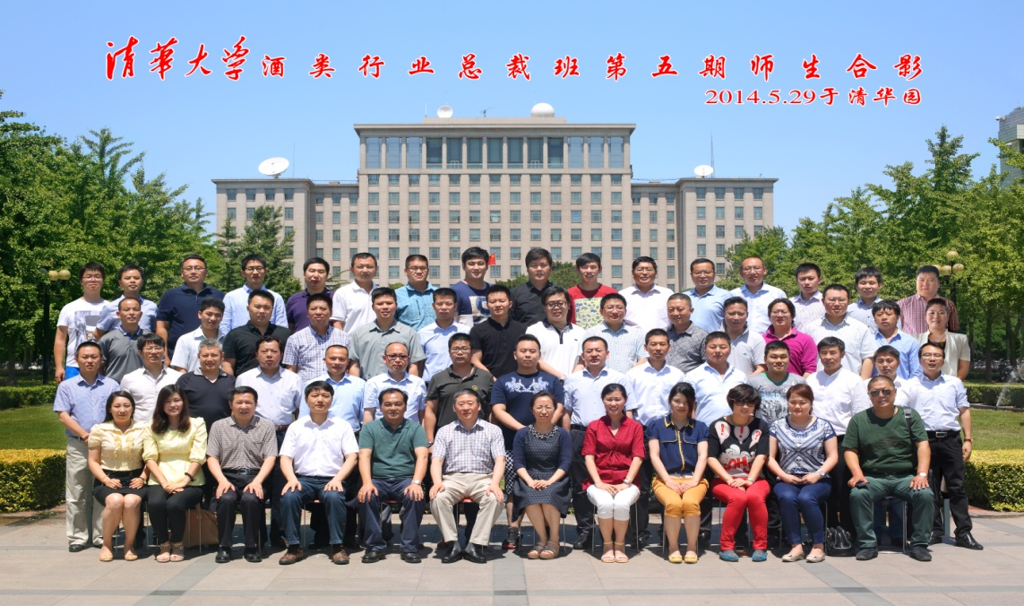
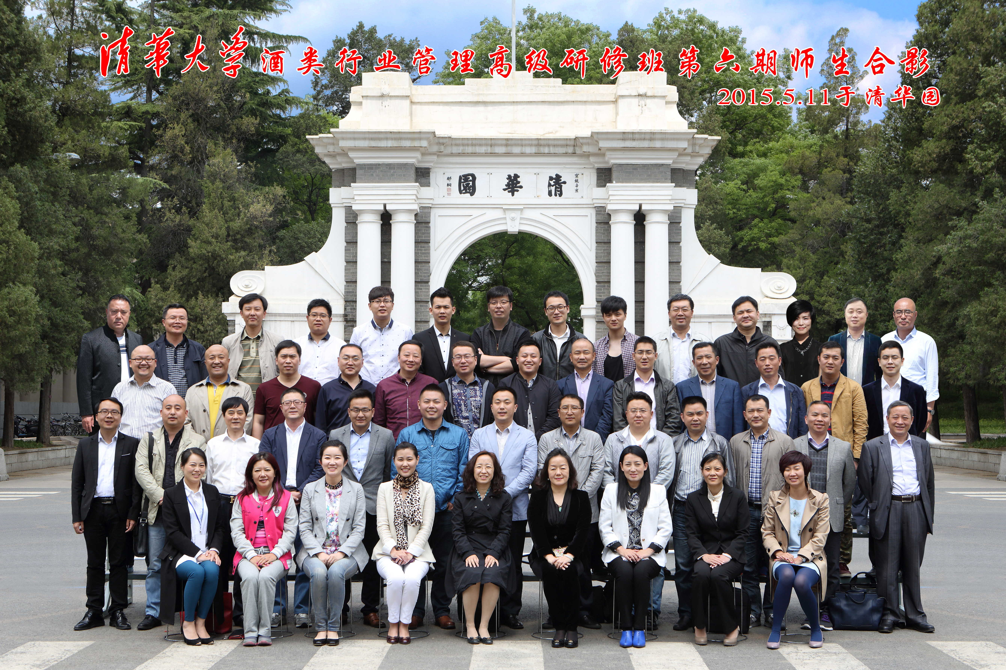
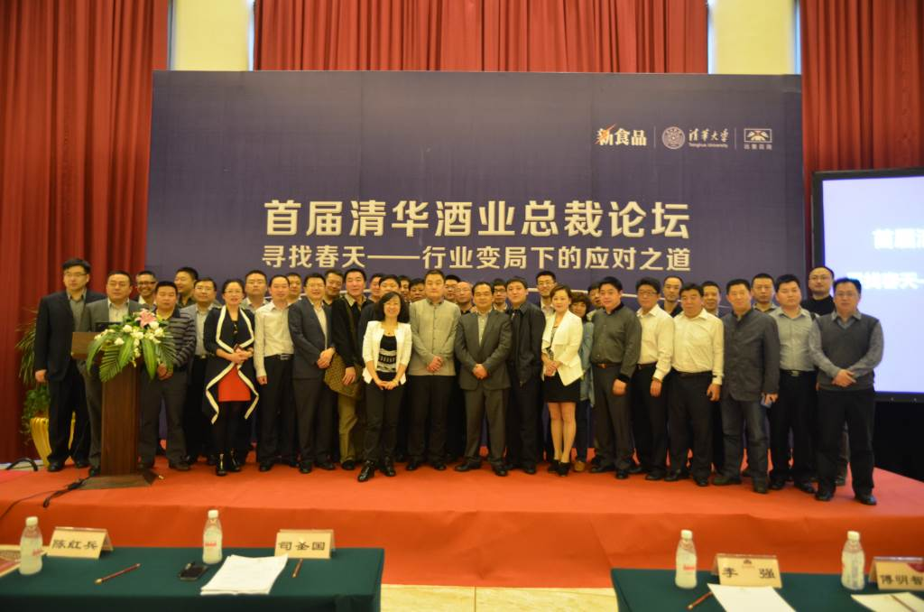
清华大学酒业总裁班成都糖酒会期间在皇冠假日总府酒店进行同学聚会并举办论坛
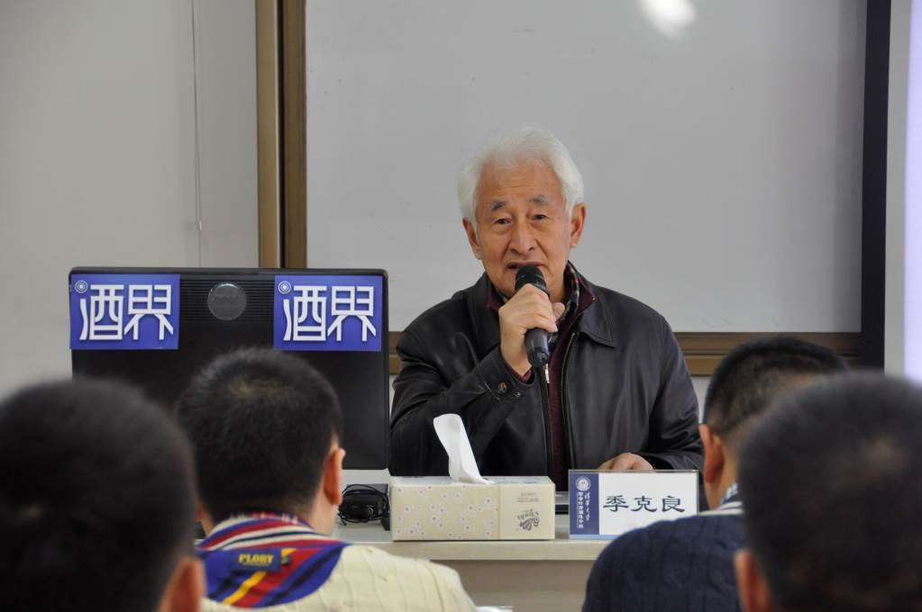
茅台名誉董事长季克良来清华为学员授课
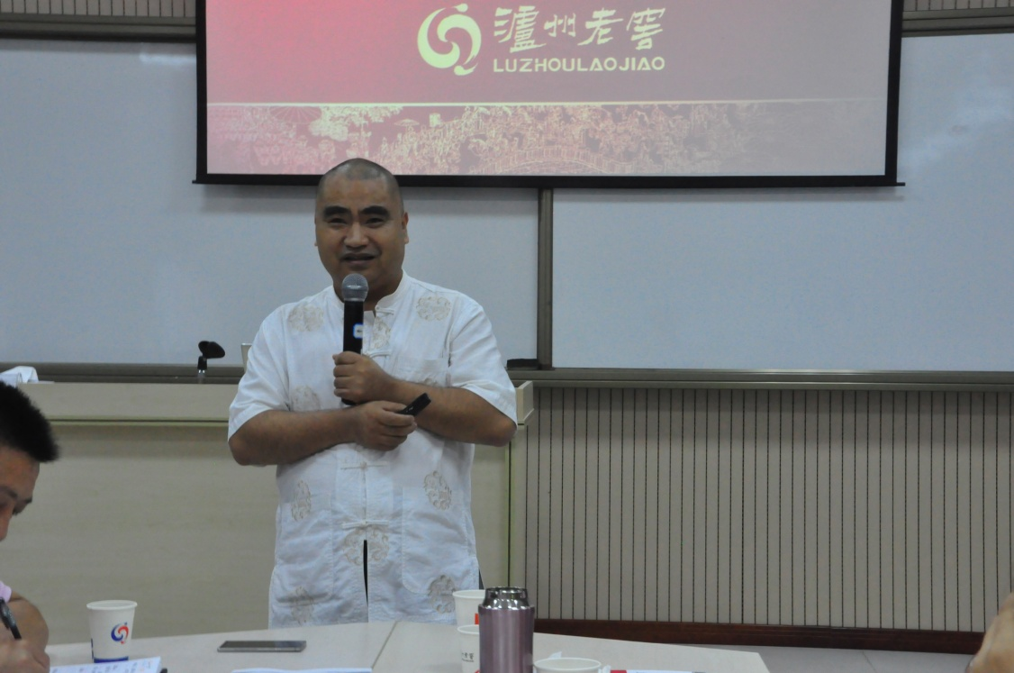
泸州老窖集团董事长张良在清华大学酒业总裁班分享经营智慧
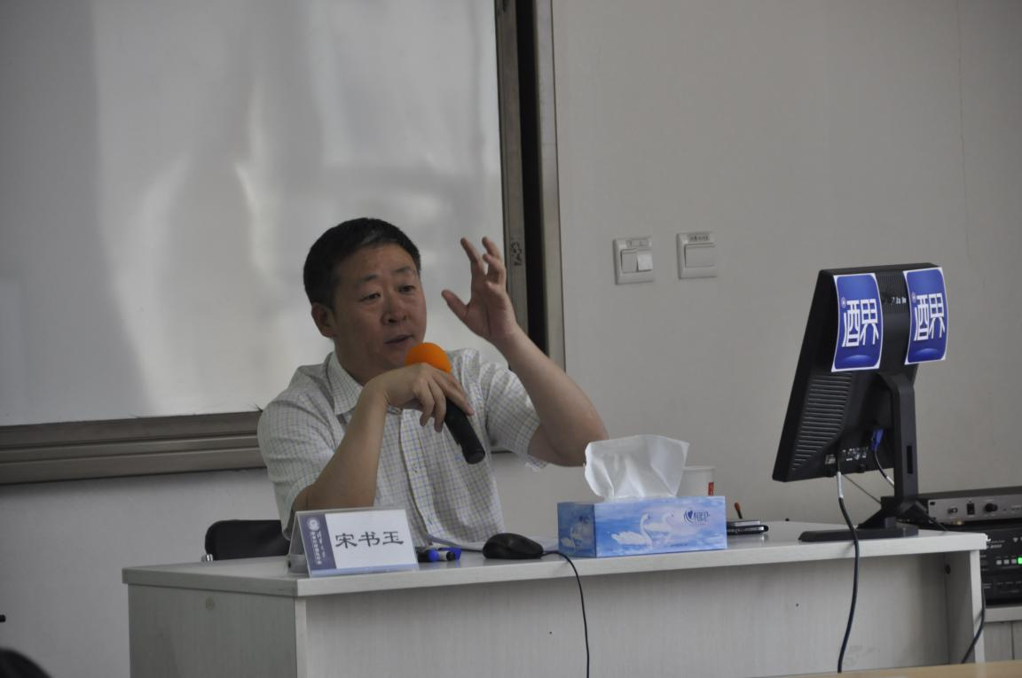
中国酒业协会秘书长宋书玉清华酒业总裁班授课交流
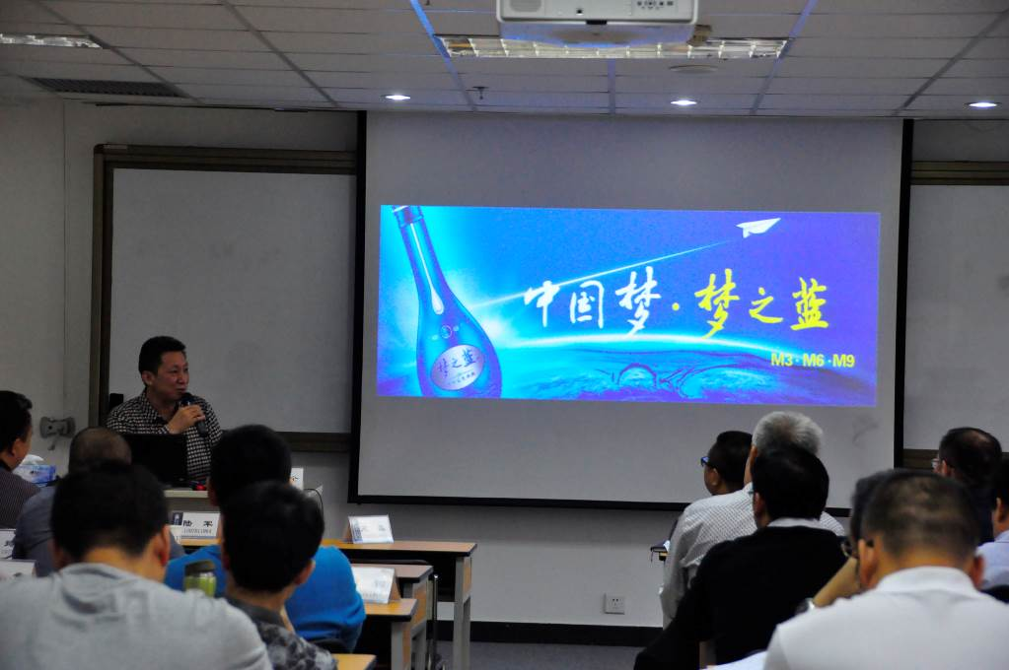
中国营销策划四大名师之一路长全为学员授课
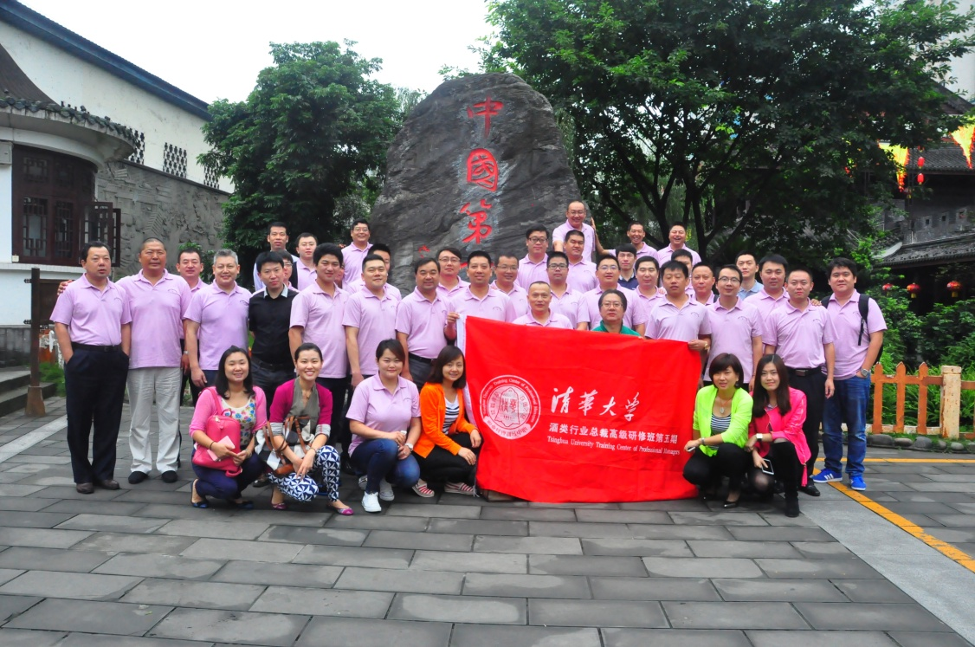
清华大学酒业总裁班学员在泸州老窖游学参观
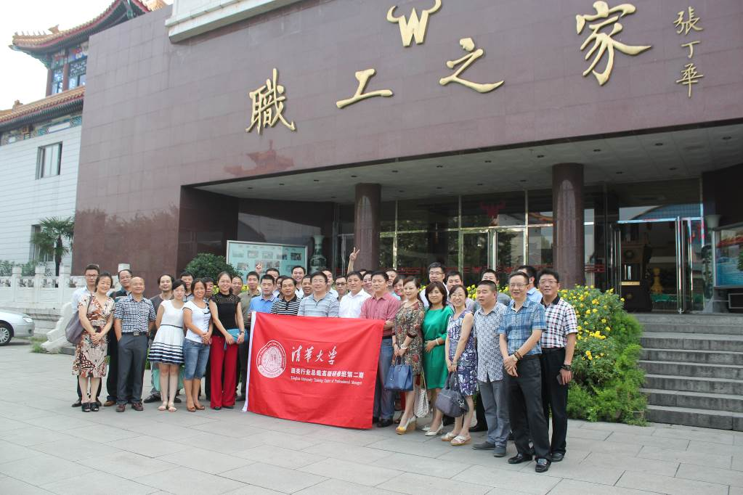
清华大学酒业总裁班学员在牛栏山游学参观
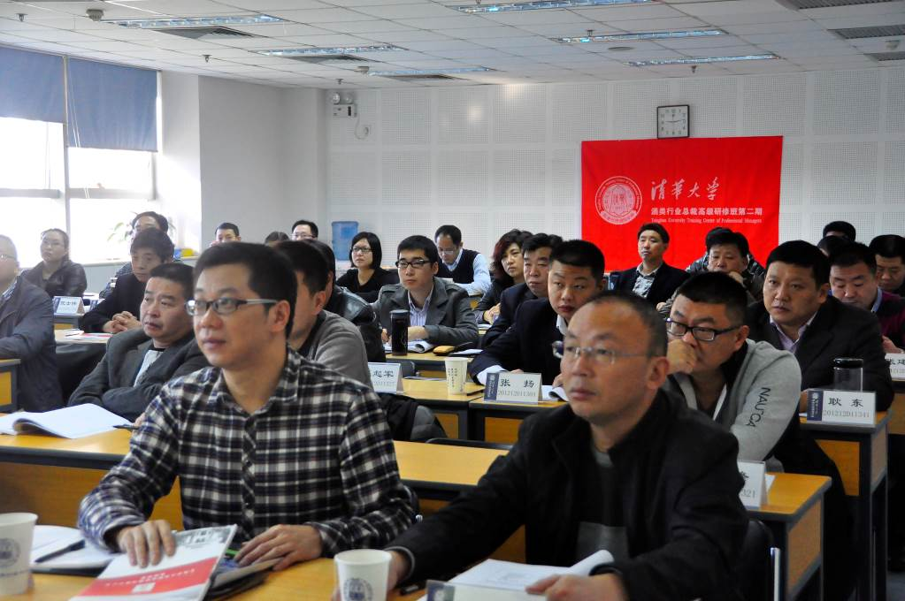
学员上课期间认真听课
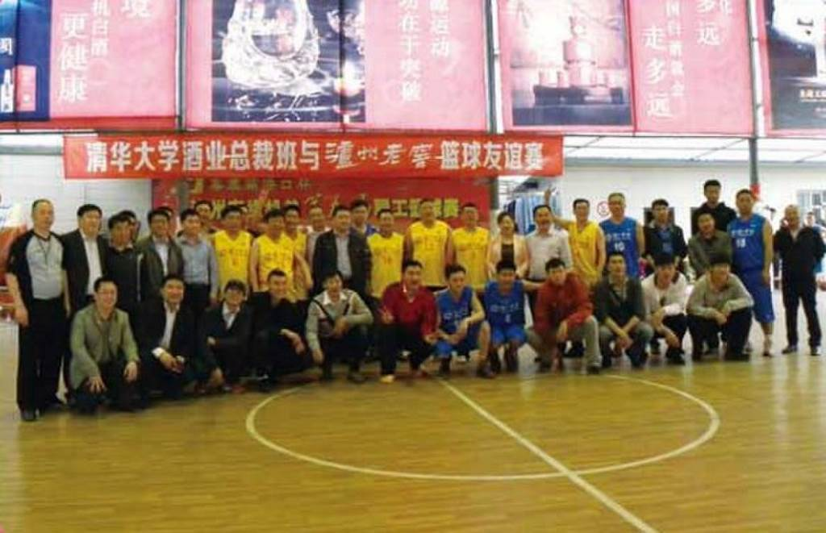
清华大学酒业总裁班二期学员与泸州老窖公司进行篮球友谊赛
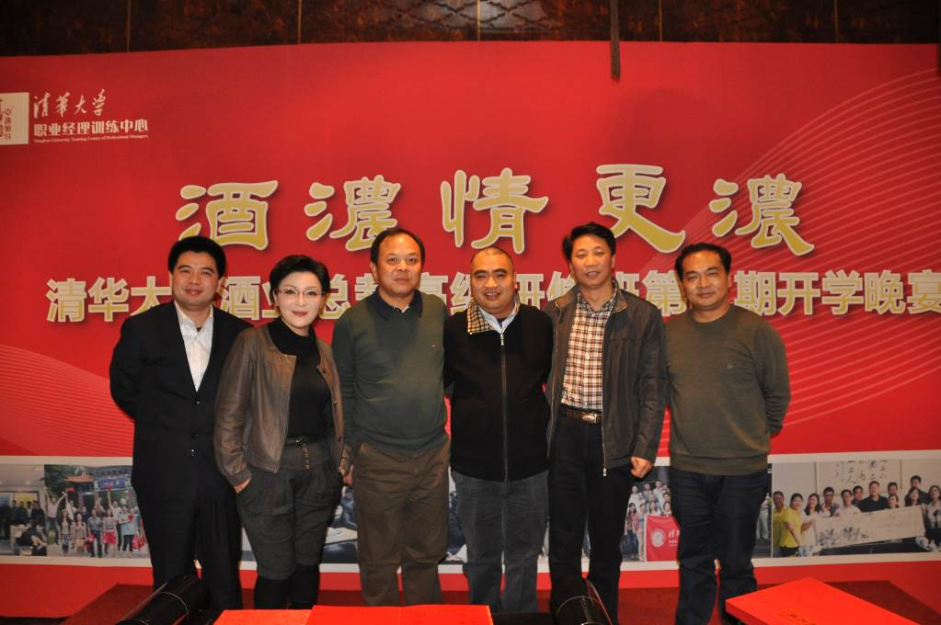
中国酒业协会王琦秘书长（右二），泸州老窖张良总裁（右三），清华大学职业经理培训中心主任骆建彬博士（左三）、万副主任（左一），远景咨询司圣国董事长（右一），东方酒业杨志琴总编（左二）等参加开学晚宴
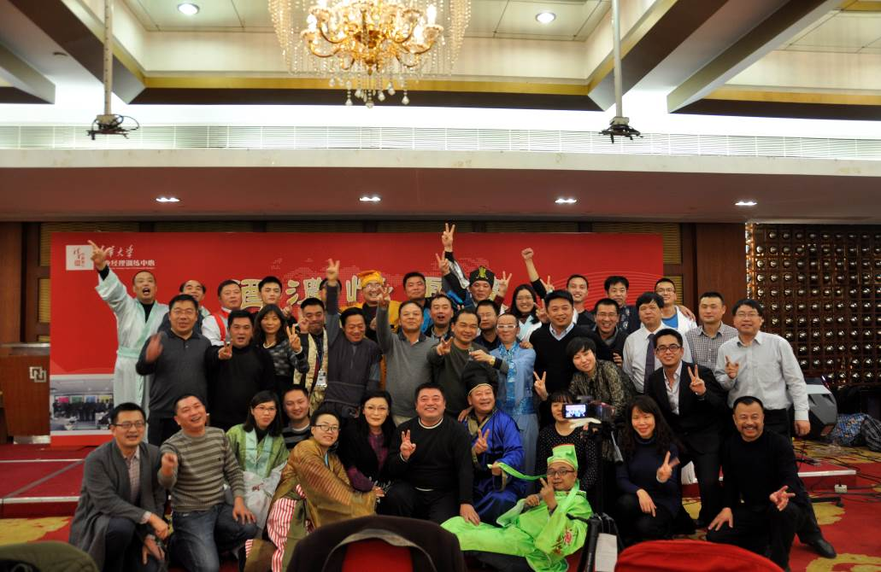
澎湃热情的开学典礼

二、课程介绍
核 心 课 程 | 能 力 提 升 | 学 员 活 动
酒企发展战略与管理运营 | 出口成章 | 相知相识
宏观经济形势下的酒企应对策略  酒企商业模式创新  企业战略管理  酒类行业未来趋势和发展之道 | 领导者语言表达艺术  企业家心智与领  导力拓展训练 | 欢迎新生晚会  “真心告白”主题晚会
行业市场开拓与营销管理 | 经典导读 | 团队建设
现代企业制度与公司治理  酒类企业营销渠道建设与管理  市场布局与拓展  酒类企业如何实现产品结构升级  电商崛起与酒类行业渠道改革  互联网+与酒业发展变革之道 | 中国古代经典著作诵读  （每日课前晨读） | 班委会选举  同学联谊  班级交流活动方案讨论
酒类企业品牌定位与创新 | 素养提升 | 互动交流
酒类行业战略管理  酒类行业品牌创新与塑造  行业相关媒介投放策略  酒类行业的产品消费趋势 | 商务礼仪与  企业家形象塑造 | “实话实说”主题班会  创业感想沙龙
酒企资本运营与转型升级 | 礼乐人生 | 案例分享
非财务人员的财务管理  企业纳税与税务筹划  酒企风险管理与内部控制  酒类行业的资本运营  酒类行业如何导入预算制管理 | 著名酒类企业参观  经验交流 | 企业发展成功案例  （著名酒企领导人授课）
酒企文化建设与内部运作 | 应对压力 | 献计献策
组织行为分析与组织架构设计  管理沟通与团队建设  酒类行业企业文化的塑造  酒企管理效率提升  中国酒文化漫谈 | 企业家的压力管理  与心理调适 | “融智融慧”主题班会  同学企业问题沙龙
团队建设与领导力提升 | 健康战略 | 谋划未来
人力资源管理开发  企业家精神与领导力提升  企业人力资源管理体系构建  酒类企业营销组织设计和团队管理 | 知名酒企董事长讲座分享 | 组建班级同学会  制订未来同学联谊方案  欢送晚宴  依依惜别的结业典礼

三、招生对象
酒类企业、酒类经销商企业、上下游产业链及行业媒体高管级以上职务者。

四、师资力量
王延才 中国酒业协会理事长
宋书玉 中国酒业协会秘书长
朱思旭 广东省酒业协会会长
何继红 中国副食流通协会会长
季克良 贵州茅台集团名誉董事长
张良 泸州老窖集团董事长
梁金辉 安徽古井集团集团董事长
蔡宏柱 湖北稻花香集团董事长
李健 安徽宣酒集团董事长
徐岩 江南大学副校长
钟杰 国家酒检中心主任
朱跃明 浙江商源集团总裁
王富强 广东粤强酒业集团董事长
荆建林 清华大学经管学院教授
郑栩建 美国哈佛大学客座教授
高其富 北京商业管理干部学院教授

五、学习安排
学时：240学时（学制一年，每两个月上一次课，每次课程5天）
名额：每班限招50人
开课时间：2016
上课地点：清华大学紫光及西主楼教室

六、学习费用
每位学员56,000元人民币，学习期间学员食宿交通费用自理。

七、证书发放
修完规定课程，经考核合格，颁发“酒类行业高级管理研修班”结业证书，加盖清华大学教育培训专用章（钢印）及清华大学继续教育学院公章。

八、联系方式
联系人：何老师13520638533
电话：010-52873918
传真：010-62998776
地址：清华大学西主楼二区404室
清华大学酒类行业高级管理研修班（第7期）报名表
联系人：何老师 电话：13520638533 传真：010-62998776
姓 名 |  |  | 性 别 |  |  | 民 族 |  |  |  |  | 贴  照  片  处
籍 贯 |  |  | 学 历 |  |  | 专 业 |  |  |  |  | 贴  照  片  处
身份证号 |  |  |  |  |  | 出生年月 |  |  |  |  | 贴  照  片  处
职 务 |  |  |  | 电 话 |  | 传 真
单位名称 |  |  |  |  |  | 手 机
单位地址 |  |  |  |  |  |  | 邮政编码
公司网址 |  |  |  |  |  |  | E—mail
教育经历
工作经历
是否住宿 |  | □是 □否 紫光宾馆（ ） 清华园宾馆（ ）  外埠地区和境外食宿另行安排
信息来源 |  | □报纸（注明名称） □杂志（注明名称） □其他网站（注明名称） □信件 □百度 □新浪 □google □官方网站 □参加论坛 □其它  □朋友推荐 （如推荐人为中心老学员，请注明推荐人姓名： 所属班级： ）
汇 款  地 址 |  | 开 户 行：中国工商银行北京分行海淀西区支行  帐 号：0200004509089131550  名 称：清华大学

